Инструкция по дистанционному участию в олимпиаде ОРМО
Перед дистанционным участием в олимпиаде вам потребуется заранее подготовить:
- Заполненные согласия на обработку персональных данных (скачиваем, заполняем, фотографируем/сканируем и сохраняем на устройство, с которого будет выполняться олимпиада (компьютер/ноутбук). Согласия загружаются уже на этапе выполнения заданий. Если вы выполняете несколько предметов ОРМО, тогда загружаете на каждый предмет одинаковые согласия.
- Информация для тех, кто выполняет физику, математику, химию: вам потребуется белая бумага формата А4, несколько листов (задания вами по данным предметам выполняются на бумаге, после делаете фотографию в хорошем качестве или скан и загружаете на сайт). Обратите внимание, что каждый новый лист это отдельное задание (задача), загрузка файла осуществляется отдельно для каждой задачи (задания).
- Калькулятор, которым можно пользоваться на химии и географии.
- Транспортир и линейка для географии.
Для участия в Открытой региональной межвузовской олимпиаде школьников (ОРМО) с международным участием Вам необходимо создать Личный кабинет абитуриента ТГУ на сайте https://postupitsu.ru, а если уже есть учетная запись, тогда нужно нажать кнопку «Войти через ТГУ.Аккаунт» и сразу перейти к Шагу 3.

Инструкция по созданию личного кабинета
Шаг 1. Зайти на сайт https://postupitsu.ru и заполнить появившиеся поля.
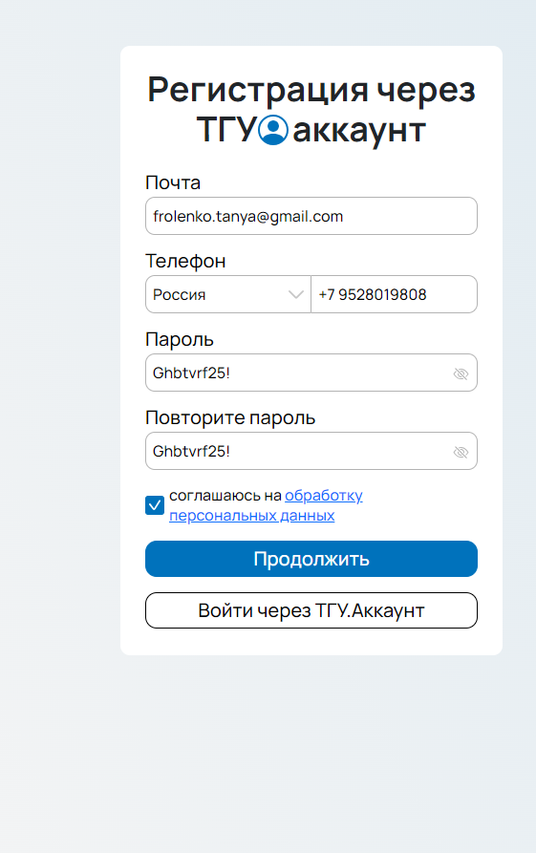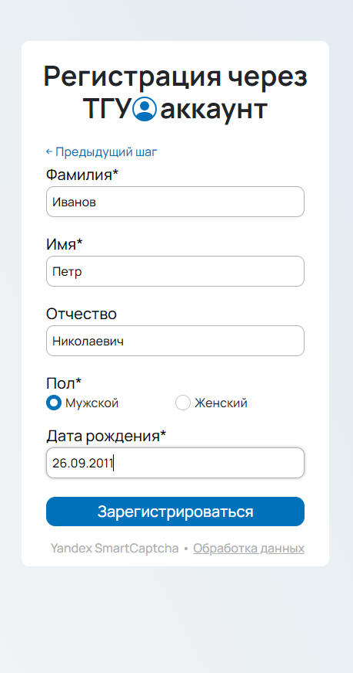

Шаг 2. Для подтверждения вашейго личного кабинета вам отправлено письмо на почту. Преходим по ссылке в письме.
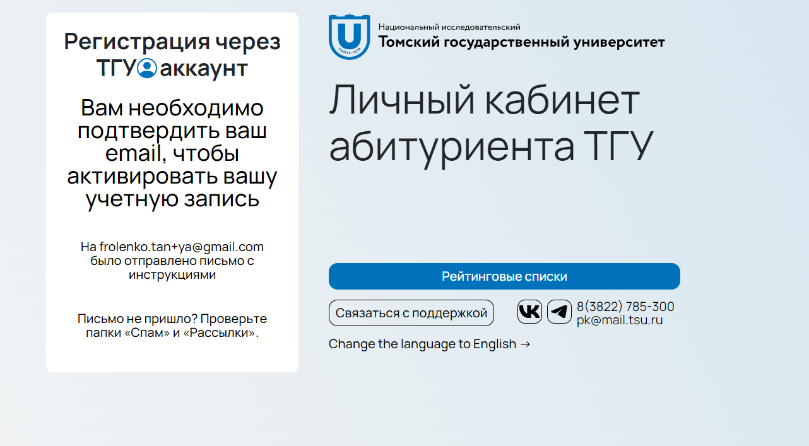

Шаг 3. Заполнить разделы «Личные данные», «Паспорт», «Адрес», «Образование». Все поля со * обязательны для заполнения. Внимание: в разделе «образование», выбрать статус «школьник», справку со школы загружать не требуется.
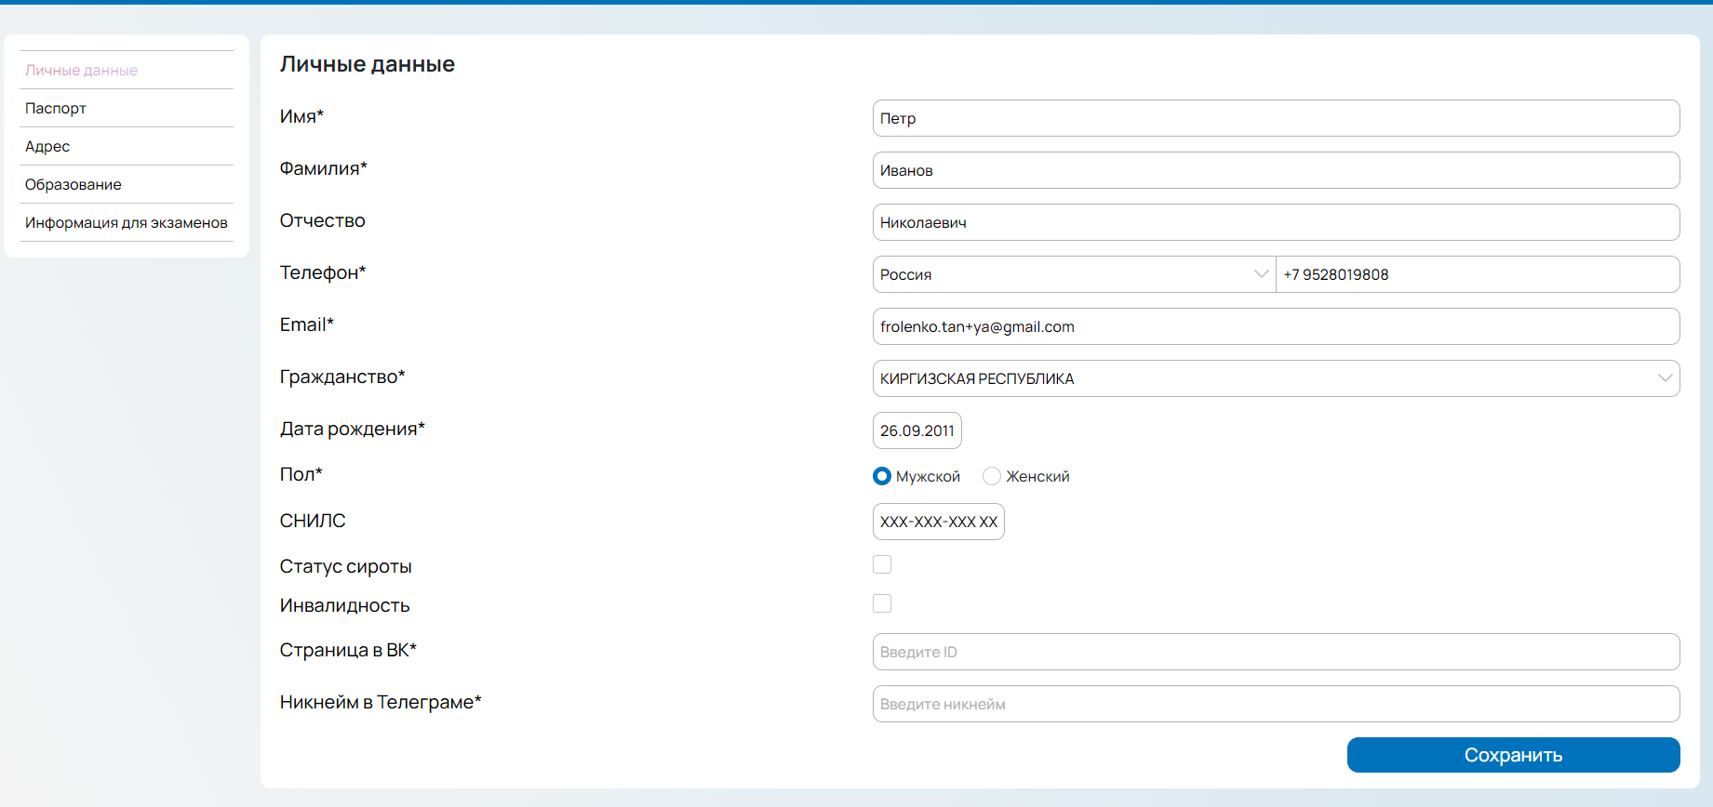

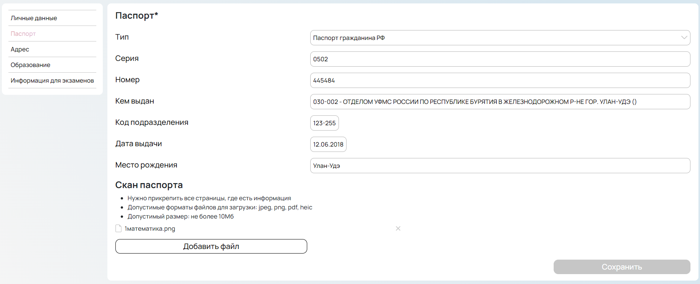

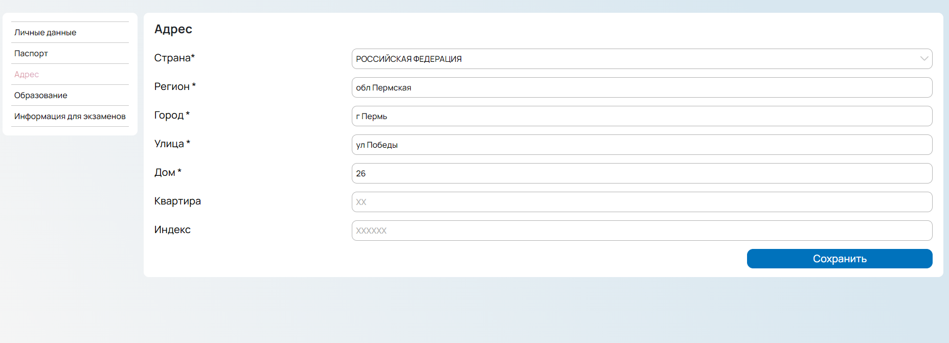

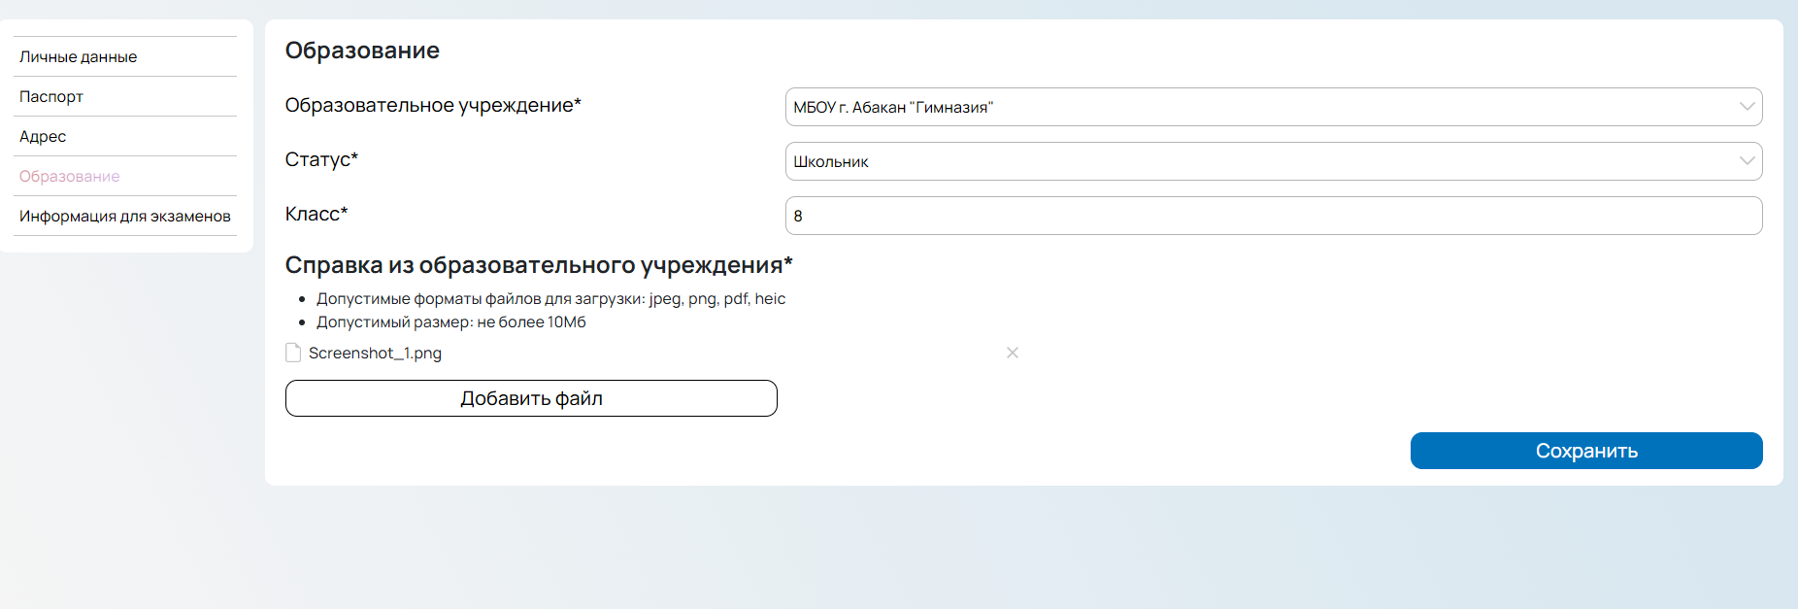

Шаг 4. Переходим в раздел «Расписание олимпиад»
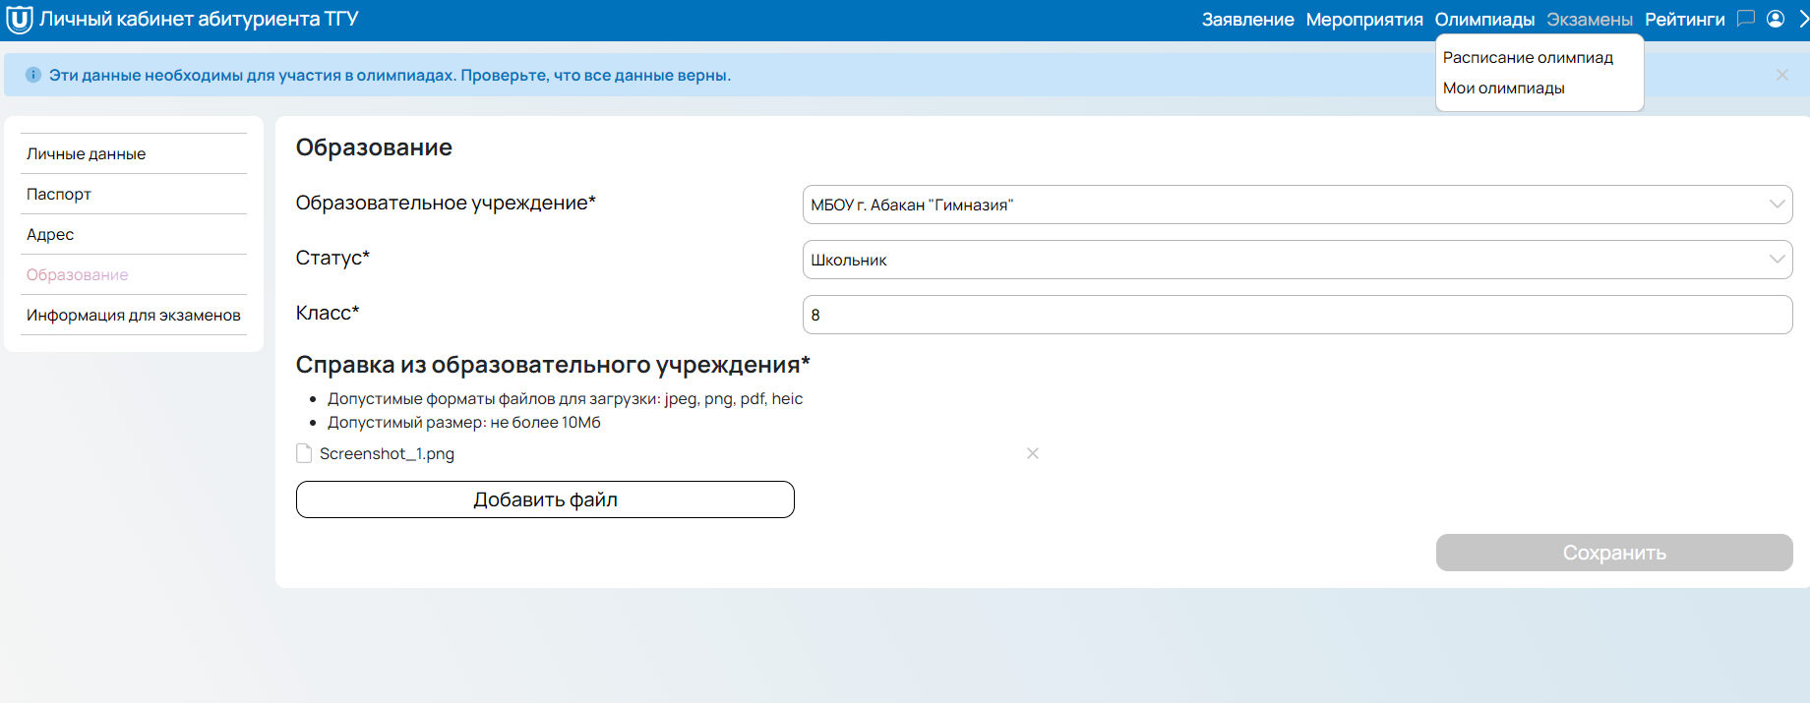

Шаг 5. Внимательно прочитайте инструкцию к нужному вам предмету олимпиады, нажав кнопку «Узнать подробности», после вернитесь назад.
Далее нажмите кнопку «Зарегистрироваться» на все предметы, которые планируете выполнять (кнопку можно нажать заранее, а выполнить задания олимпиады можно до окончания олимпиады). Обратите внимание, что в каждом предмете идет деление на классы (если вы не видите задания своего класса, тогда проверьте правильный ли у Вас класс стоит в поле Образование) выбирайте олимпиаду того класса, в котором вы учитесь (если вы выполните задания класса ниже, ваша работа не будет проверяться).
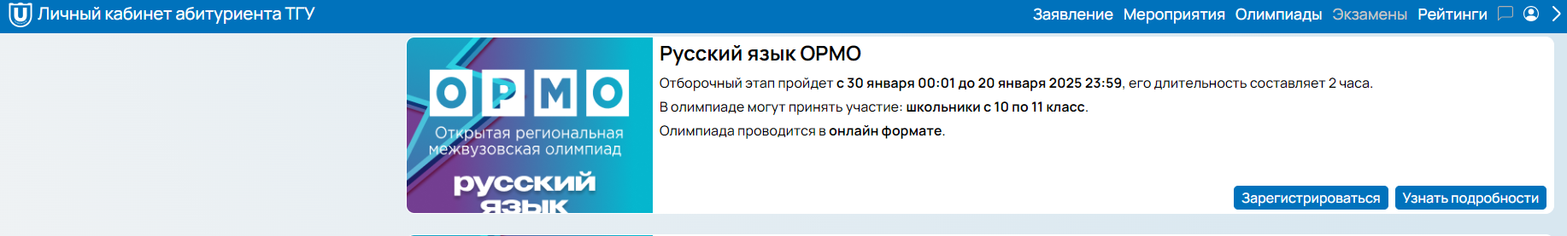

Шаг 6. После нажатия кнопки «Зарегистрироваться» вам будет доступна кнопка «согласие на обработку персональных данных» скачиваем его, заполняем и делаем хорошее фото или скан на устройство, с которого будет выполняться олимпиада (компьютер/ноутбук).
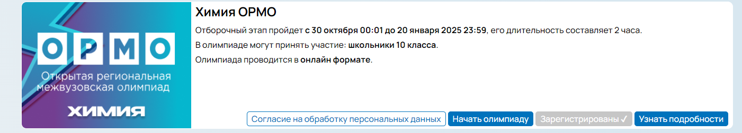

Шаг 7. Все готово для того, чтобы начать выполнять задания по предметам. Выбирайте любой день до окончания олимпиады и приступайте к выполнению заданий, нажав кнопку «Начать олимпиаду». Обратите внимание, что список всех олимпиад, на которые вы нажали кнопку «зарегистрироваться» будут отображаться у вас в разделе «мои олимпиады». Нажав кнопку «Начать олимпиаду» вы увидите сообщение, как на фото ниже.
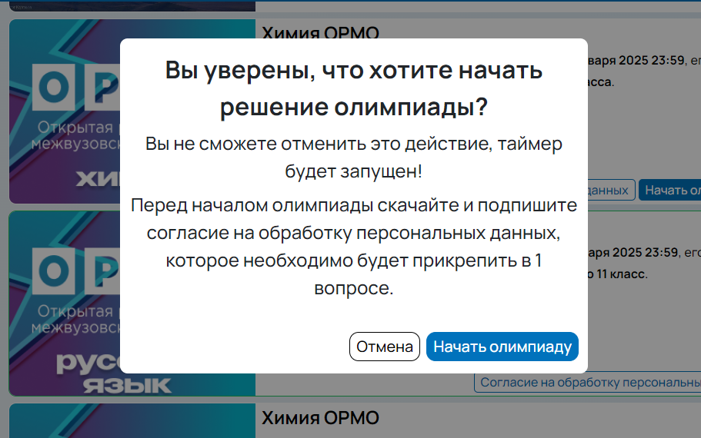

Шаг 8. После нажатия кнопки «Начать олимпиаду», вам открываются задания по предмету. Обращайте внимание на таймер, до окончания времени олимпиады вы должны успеть сохранить ответы/решения (на олимпиаду ОРМО дается 125 минут). После ответа на конкретное задание вам необходимо нажать кнопку «Сохранить ответ и продолжить», если вы пока не готовы ответить на вопрос, переходите к следующему, нажав на номер вопроса (задания) в левом углу, к вопросу можно вернуться позднее. После ответа на все вопросы нажмите кнопку «Завершить», на этом задания олимпиады сохраняются и отправляются на проверку.
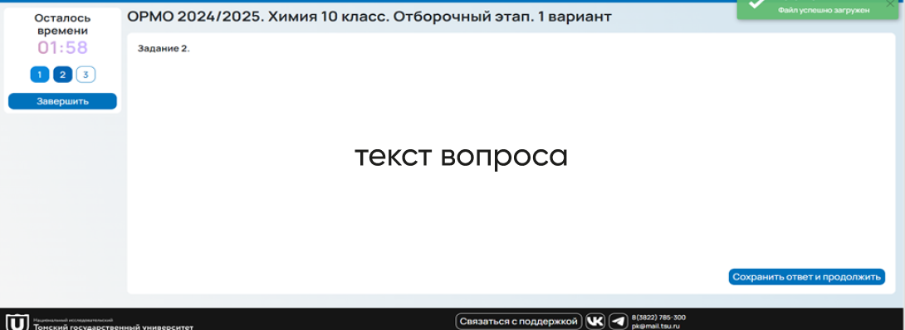

Оргкомитет:
по техническим вопросам работы сайта:
Фроленко Татьяна Николаевна, 8 (3822) 529-772, frolenko.tanya@gmail.com;
ник в ТГ: @ta_frolenko
Диканов Алексей Закирович, ник в ТГ: @A_Dikanov
по организационным вопросам: 8 (3822) 529-772, pk@mail.tsu.ru
группа в Телеграм: https://t.me/olymptsu

